To Restore Files And Directories From Staging Area:

* **Run Command**: *git restore --staged file-name-here.extension*
  + **Ex**: ***git restore --staged file-01.txt***
  + **Note:** Here We Can List Files And Use Patterns:
    - **Ex1:** *git restore –staged file-01.txt file2.txt *.js*

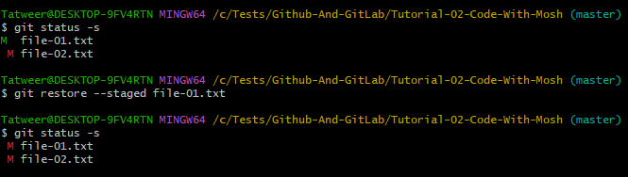

*******************************************************

To Discard The Changes For Files:

* Run Command: git restore files
  + Ex: git restore file-01.txt

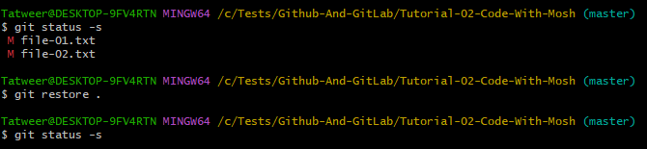

*******************************************************

If We Have New File That Doesn’t Have Any Previous Version, To Discard The Changes On It:

* **Run Command**: ***git clean -fd***

*******************************************************

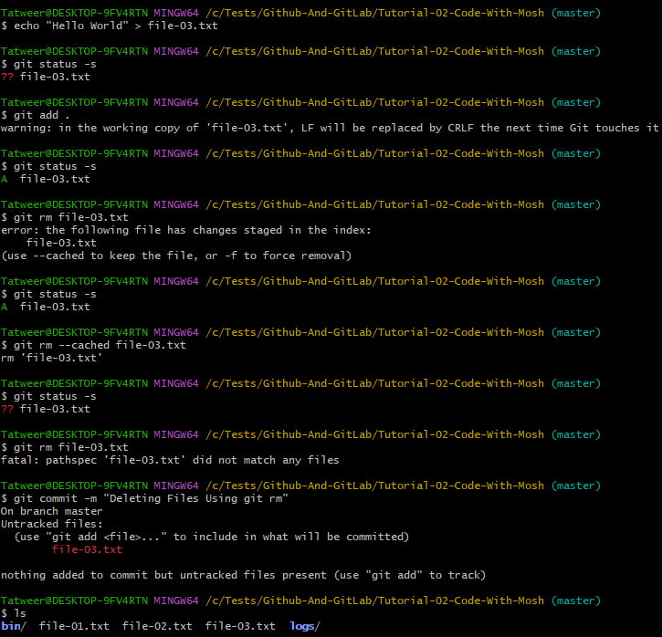

*******************************************************

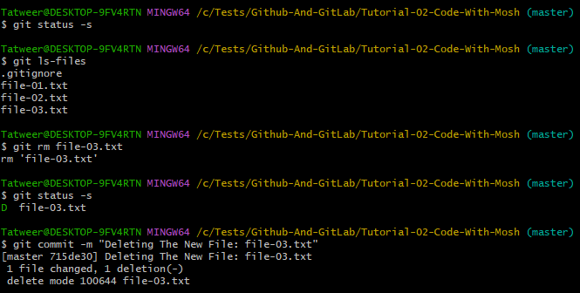

*******************************************************

To Restore The File That We Delete It:

* **Run Command**: *git restore --source=HEAD~1 file-03.txt*
  + **Note**: Here We Restore It From One Previous Step Backward.

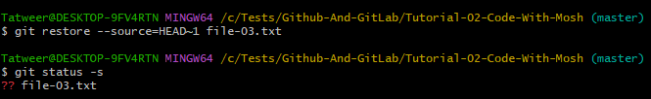

*******************************************************

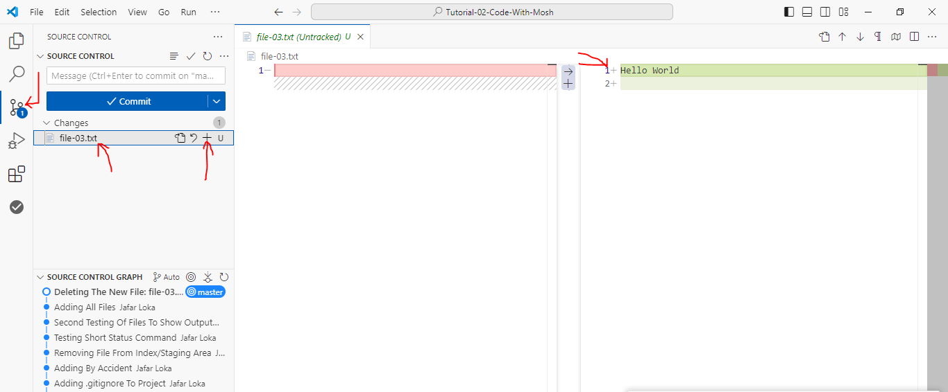

*******************************************************

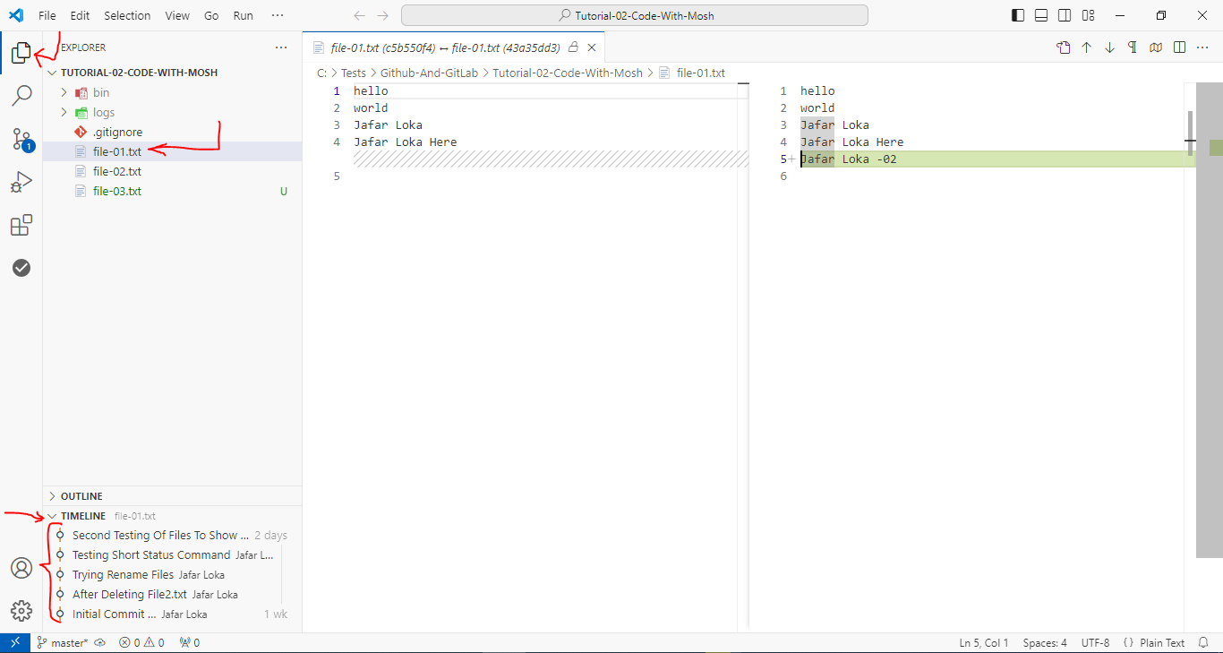

*******************************************************

If We Want To See All The Files’ Changes With The Commit:

* **Run Command**: ***git log --oneline --stat***

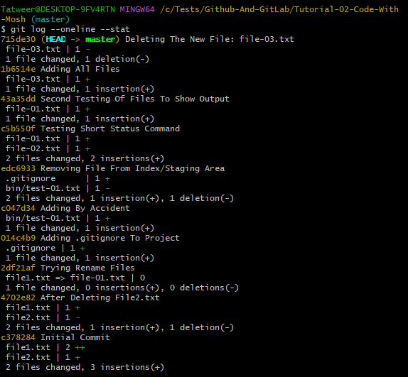

*******************************************************

To Get The Full Detailed Of Our Log:

* **Run Command**: *git log --stat*

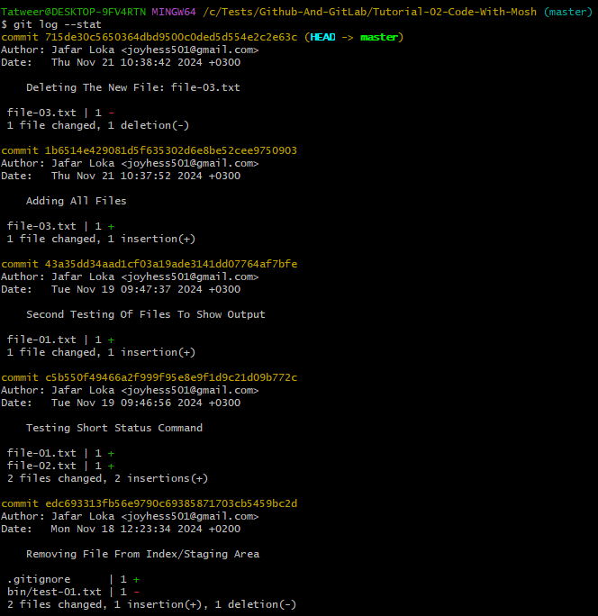

*******************************************************

To See The Actual Changes To The Files And Commits:

* Run Command: git log --patch

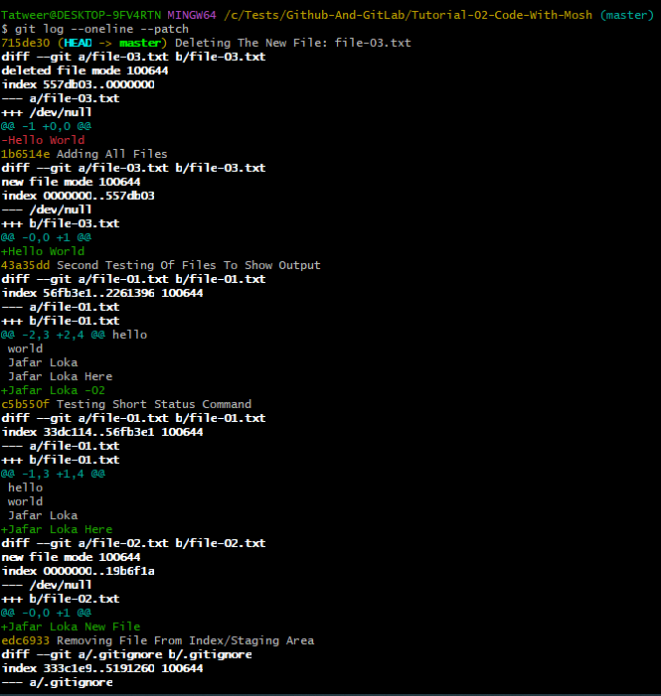

*******************************************************

To Get Specific Number Of Commits From Last One:

* **Run Command**: *git log --oneline -NumberHere*
  + **Ex**: *git log --oneline -3*

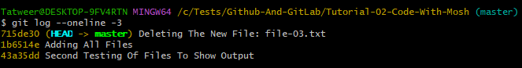

*******************************************************

To Filter Log Data Depending On Author:

* **Run Command**: *git log --oneline --author="Name-Here"*
  + **Ex**: *git log --author="Jafar"*

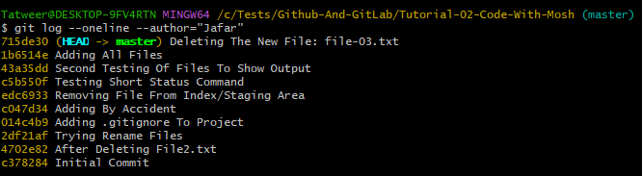

*******************************************************

To Get The Log Of Commits Before OR After Specific Date:

* **Run Command**: *git log --oneline --after="YYYY-MM-DD"*
* **Run Command**: *git log --before="YYYY-MM-DD"*

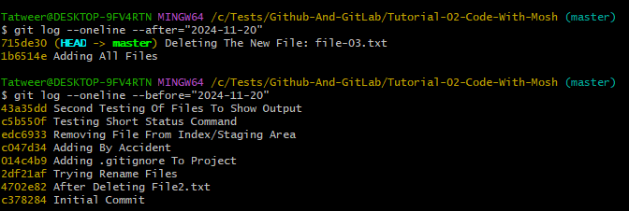

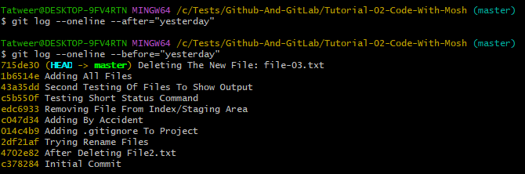

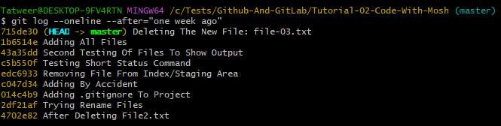

*******************************************************

To Filter The Commits Depending On Specific Terms:

* **Run Command**: *git log --oneline --grep="Text-Here"*
  + **Ex**: *git log --oneline --grep="Test"*
  + **Note**: It is Case Sensitive



